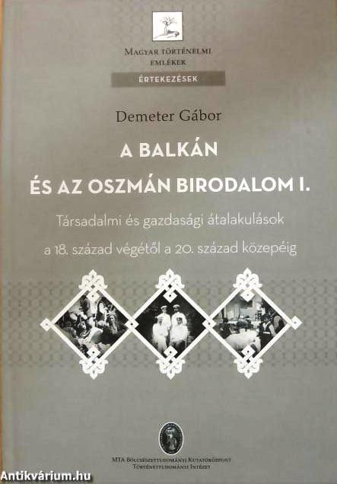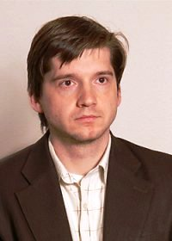

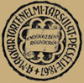 MEGHÍVÓ 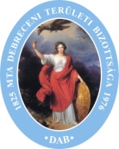
2019. április 30-án, 14.00 órakor
a Debreceni Egyetem Történelmi Intézetének könyvtárában (III. emelet 316-es terem.)
a Történelmi és Néprajzi Doktori Iskola történelmi doktorszemináriumának vendége
Demeter Gábor
az MTA BTK TTI tudományos főmunkatársa, aki
Szövetségi és együttműködési
törekvések a Balkánon az I. világháború után (A Kisantanttól a balkáni
antantig) címmel tart előadást.
Az előadásra minden történelem szakos hallgatót ÉS OKTATÓT szeretettel várunk!

